DAFTAR TEMPAT SHOLAT, IMAM, DAN KHOTIB
IDUL ADHA 1445 H
10 Zulhijah 1445 / Senin, 17 Juni 2024
No | Tempat Sholat | Nama Imam/Khotib | Penyelenggara
1 | Lapangan SLB Jl. Erlangga Wironini Kota Pasuruan | Ust. Drs. Selamet Suharto | Gading Rejo
2 | Stadion Untung Suropati Jl. Pahlawan Kota Pasuruan | Drs. H. Arifin Ahmad | Panggungrejo
3 | Lapangan Wijaya Jl. Panglima Sudirman Kebon Agung Kota Pasuruan | Ust. M. Farihin, S.Ag | Purworejo
4 | Halaman Masjid Baiturrahman Jl. Ababil Kota Pasuruan | Ust. Prof.Dr.Syamsul Arifin, M.Si
5 | G O R Untung Suropati Jl.Sultan Agung Kota Pasuruan | Ust. Mustaqim, S.Pd.I | Bugul Kidul
6 | Halaman Masjid Al-Kautsar Jl. Ir. H.Juanda Kota Pasuruan | Ust. Ashadi,M.Pd
7 | Halaman Pesantren SPEAM Putra | Ust. Dadang, M.Ag | SPEAM

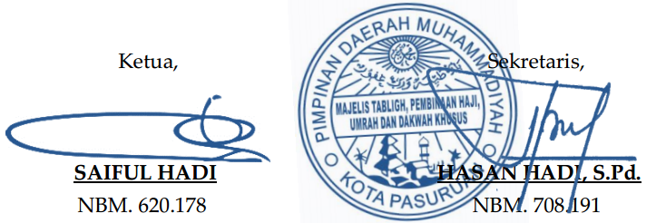
Pasuruan, 14 Juni 2024

